Tillsynsbegäran – information om höga naturvärden och fridlysta arter i avverkningsanmälan A 13391-2025 i Sundsvalls kommun
Denna tillsynsbegäran behandlar höga naturvärden i avverkningsanmälan A 13391-2025 i Sundsvalls kommun som inkom 2025-03-19 och omfattar 3,4 ha.
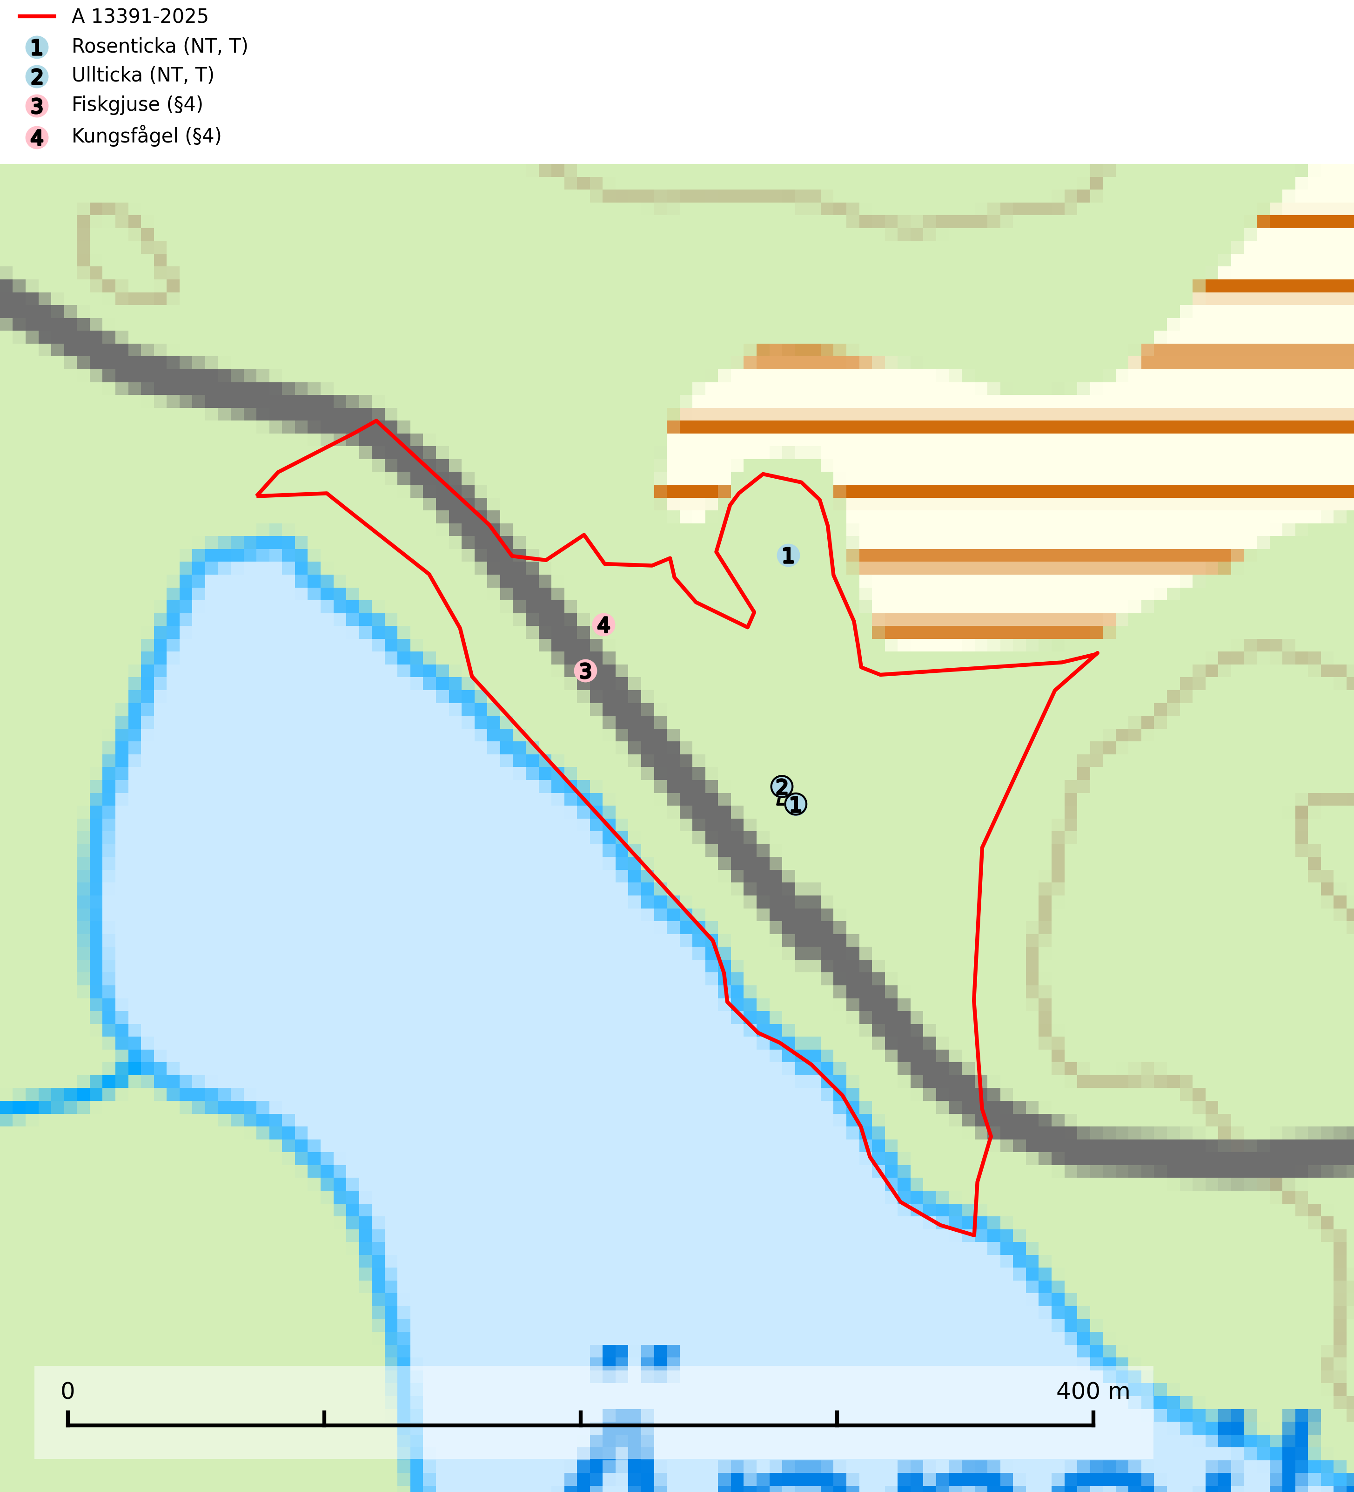
Figur 1. Fyndplatser för naturvårdsarter i avverkningsanmälan. Markörer utan svart kant är placerade på fyndplatsen. Markörer med svart kant är placerade vid sidan av fyndplatsen och har ett svart streck som visar fyndplatsens exakta position. Kartans mittpunktskoordinat är N 6899569, E 632133 i SWEREF 99 TM.
I avverkningsanmälan finns fynd av 4 naturvårdsarter, varav 2 är rödlistade, 2 är fridlysta och 2 är typiska (T): rosenticka (NT, T), ullticka (NT, T), fiskgjuse (§4) och kungsfågel (§4). Se Figur 1.

Tillsynsbegäran
Vi begär härmed att Skogsstyrelsen fattar beslut enligt miljöbalken som säkerställer att skogens höga naturvärden bevaras samt att EU-lagstiftning efterlevs och att artskyddsbrott förhindras.
Vi önskar även ta del av de ställningstaganden och beslut som myndigheten meddelar till följd av aktuell avverkningsanmälan och föreningens inlaga (se 34 § förvaltningslagen).

Naturvårdsarter och fridlysta arter
Nedan följer beskrivningar av de naturvårdsarter och fridlysta arter som har sina livsmiljöer och växtplatser i den avverkningsanmälda skogen. De påträffade naturvårdsarterna är ett tydligt kvitto på att det rör sig om en skog med höga naturvärden.
Rosenticka (NT), rödlistad som nära hotad, ingår i en karaktäristisk association av vedsvampar som växer på gamla, grova granlågor i urskogsartade barrskogar. Den är placerad i toppen av Skogsstyrelsens värdepyramid för bedömning av skog med höga naturvärden och indikerar ett granskogsekosystem med långvarig kontinuitet av grova lågor. Artens beroende av grova granlågor innebär att alla skogsskötselåtgärder på eller i omedelbar närhet av lokalerna utgör ett hot på lång sikt. Det är angeläget att populationerna inte ytterligare glesas ut och ett tillräckligt antal områden där arten nu finns måste sparas för framtiden. Rosenticka är typisk art för 9010 Taiga och 9050 Näringsrik granskog (Nitare & Skogsstyrelsen, 2019; SLU Artdatabanken, 2024).
Ullticka (NT) är knuten till restbestånd av barrnaturskog och förekommer med ett tydligt optimum i orörda eller måttligt påverkade gamla granskogar där det föreligger viss kontinuitet av grov död ved. Ullticka är en bra signalart inom hela sitt utbredningsområde och i södra Sverige är den sällsynt och en god signalart för skyddsvärda granskogsmiljöer. Den hotas av avverkning och fragmentering av naturskog och äldre granskog med lång trädkontinuitet. På ullticka kan ibland ulltickeporing (VU) påträffas - det är en sällsynt ticka som nyligen delats upp i de tre olika arterna ulltickeporing Skeletocutis brevispora (VU), Skeletocutis delicata (VU) och Skeletocutis exilis (NT). Ullticka är typisk art för 9010 Taiga, 9050 Näringsrik granskog och 9030 Landhöjningsskog (SLU Artdatabanken, 2026; Nitare & Skogsstyrelsen, 2019; Miettinen & Niemelä, 2018).
Fiskgjuse (§4) är fridlyst enligt 4§ artskyddsförordningen och upptagen i bilaga 1 EU:s fågeldirektiv. Den bygger vanligen sitt stora risbo i toppen av en plattkronad, kraftig tall (>90%) med utsikt över omgivningen. Skogsavverkningar utan hänsyn till bevarandet av fiskgjusens boträd och häckningsbiotop utgör en fara genom att tillgången på lämpliga träd minskar. Lämna en skyddszon kring boplatser vid avverkning eller gallring. Boträdets placering styr behovet av skyddszon vilket måste bedömas från fall till fall, men skyddszonen bör vara tillräckligt bred för att behålla skydd mot insyn, erbjuda lämpliga sittplatser och förhindra att boträdet blåser ner. Avstå från skogsbruksåtgärder i hänsynskrävande miljöer, som på uddar eller öar med äldre skog eller hällmarkstallskog där det häckar fiskgjuse. Gör naturvårdsavsättningar i äldre skog i lämpliga områden för fiskgjuse, t.ex. på uddar och i hällmarksområden (SLU Artdatabanken, 2024; Skogsstyrelsen, 2016).

EU:s fågeldirektiv
Europeiska unionens medlemsländer är skyldiga att agera i enlighet med EU:s fågeldirektiv där det uttryckligen står att direktivet gäller för fåglar samt för deras ägg, bon och livsmiljöer (artikel 1). Vidare att de åtgärder som vidtas inte får leda till en försämring av den nuvarande situationen beträffande bevarandet av de fågelarter som avses i artikel 1 (artikel 13). Fågeldirektivet är styrande för tillsynsansvariga myndigheters ärendehantering, ställningstaganden och beslutsfattande.

